Log in+Google Map API

pohao

1. 登入

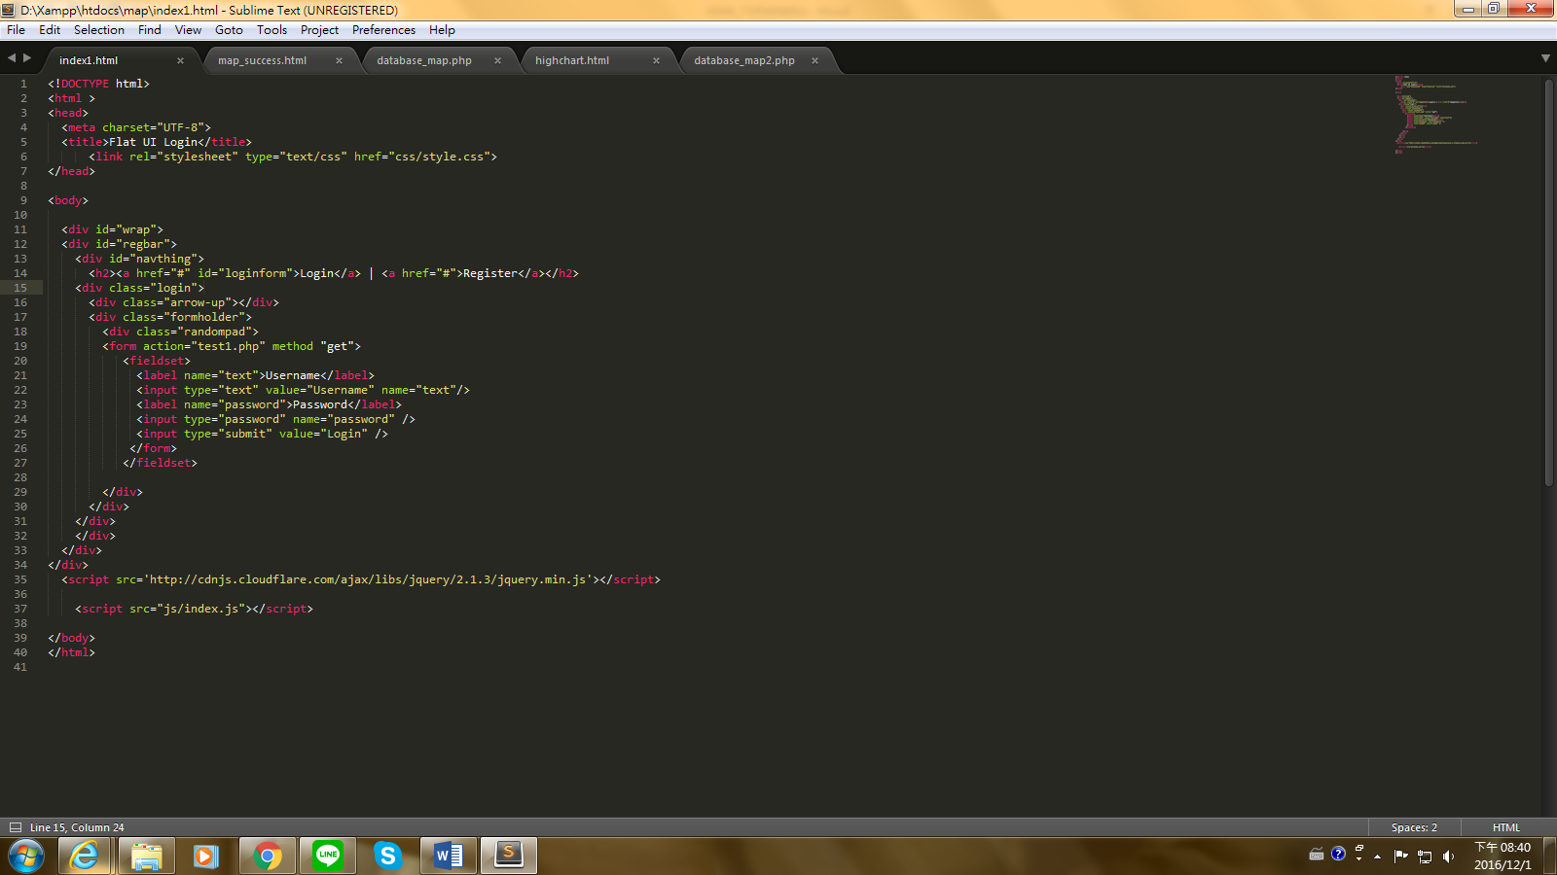

設定頁面模式，並引用css檔當作格式樣子，輸入完畢後進入test1.php作使用者身分確定。

2. 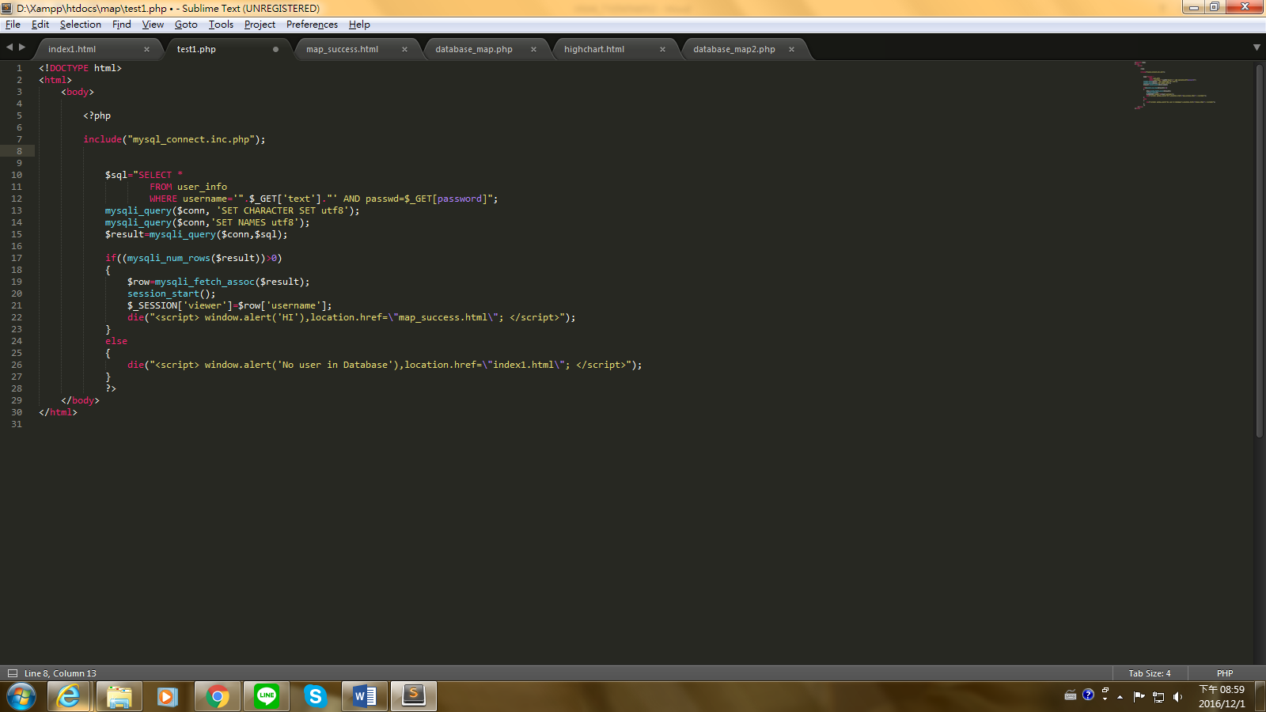

對資料庫進行輸入比對，使用GET讀取，當有符合條件則連接至map_success.html，反之則跳回原首頁。

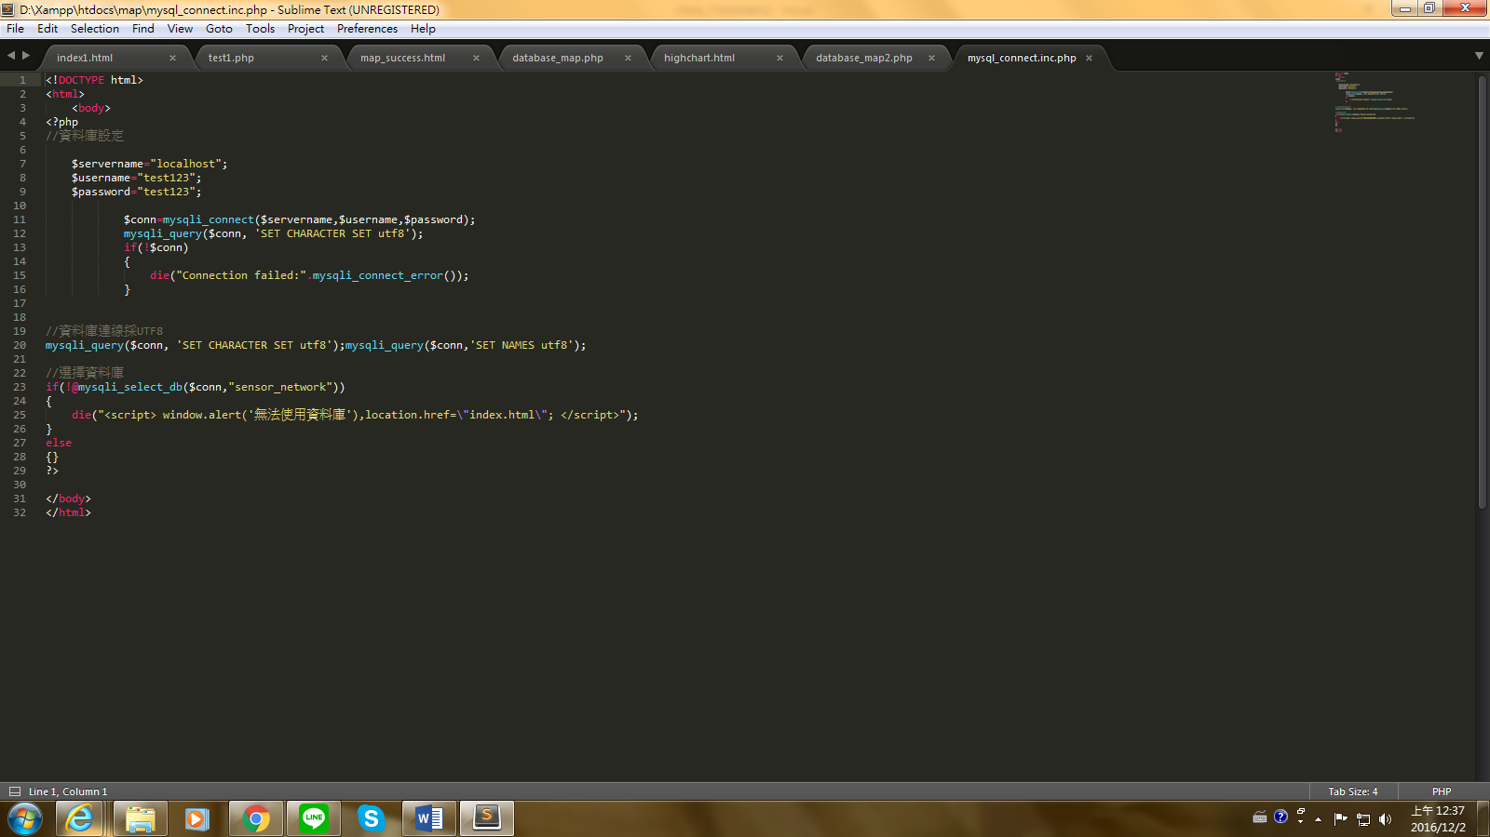

讀取資料庫檔案。

3.繪製地圖

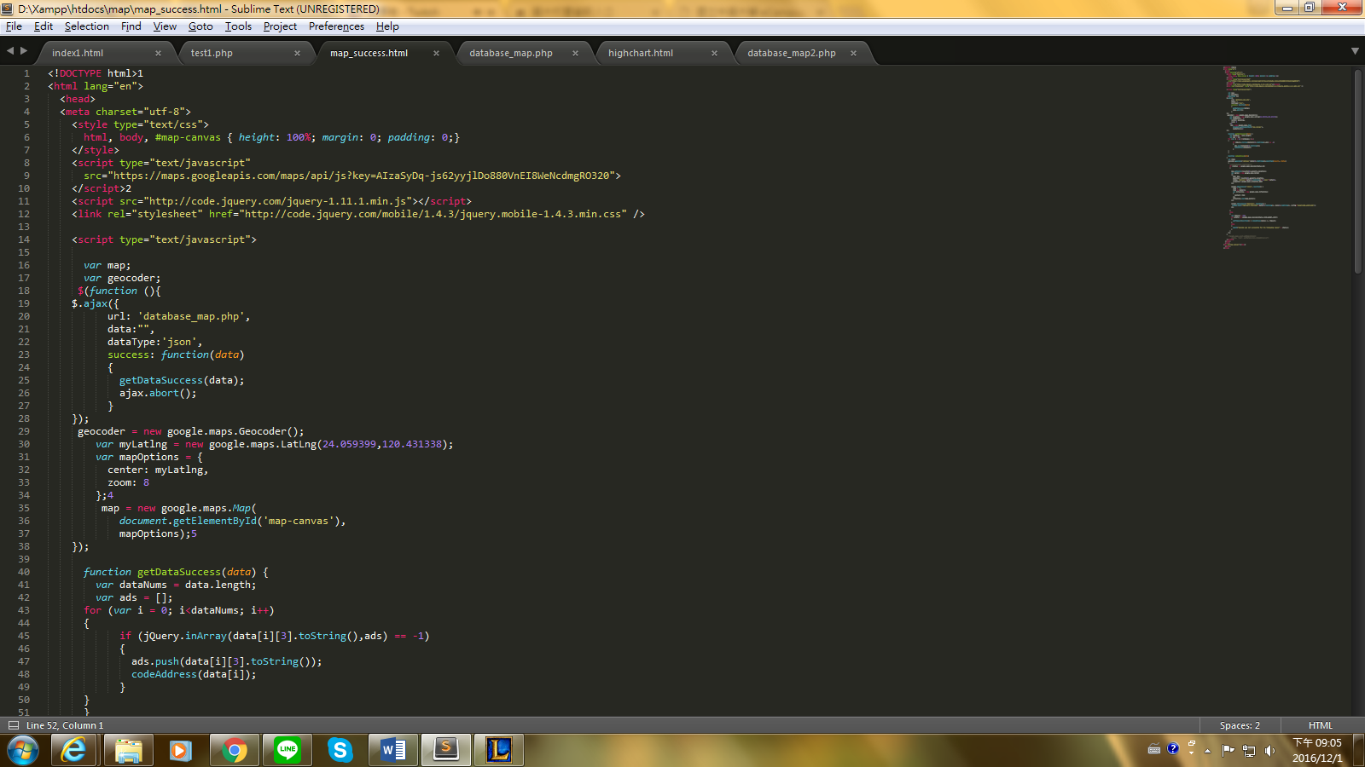

設定Google Map、JQuery API，使用ajax讀取database_map.php進行網頁更新，成功時執行function裡的函式。

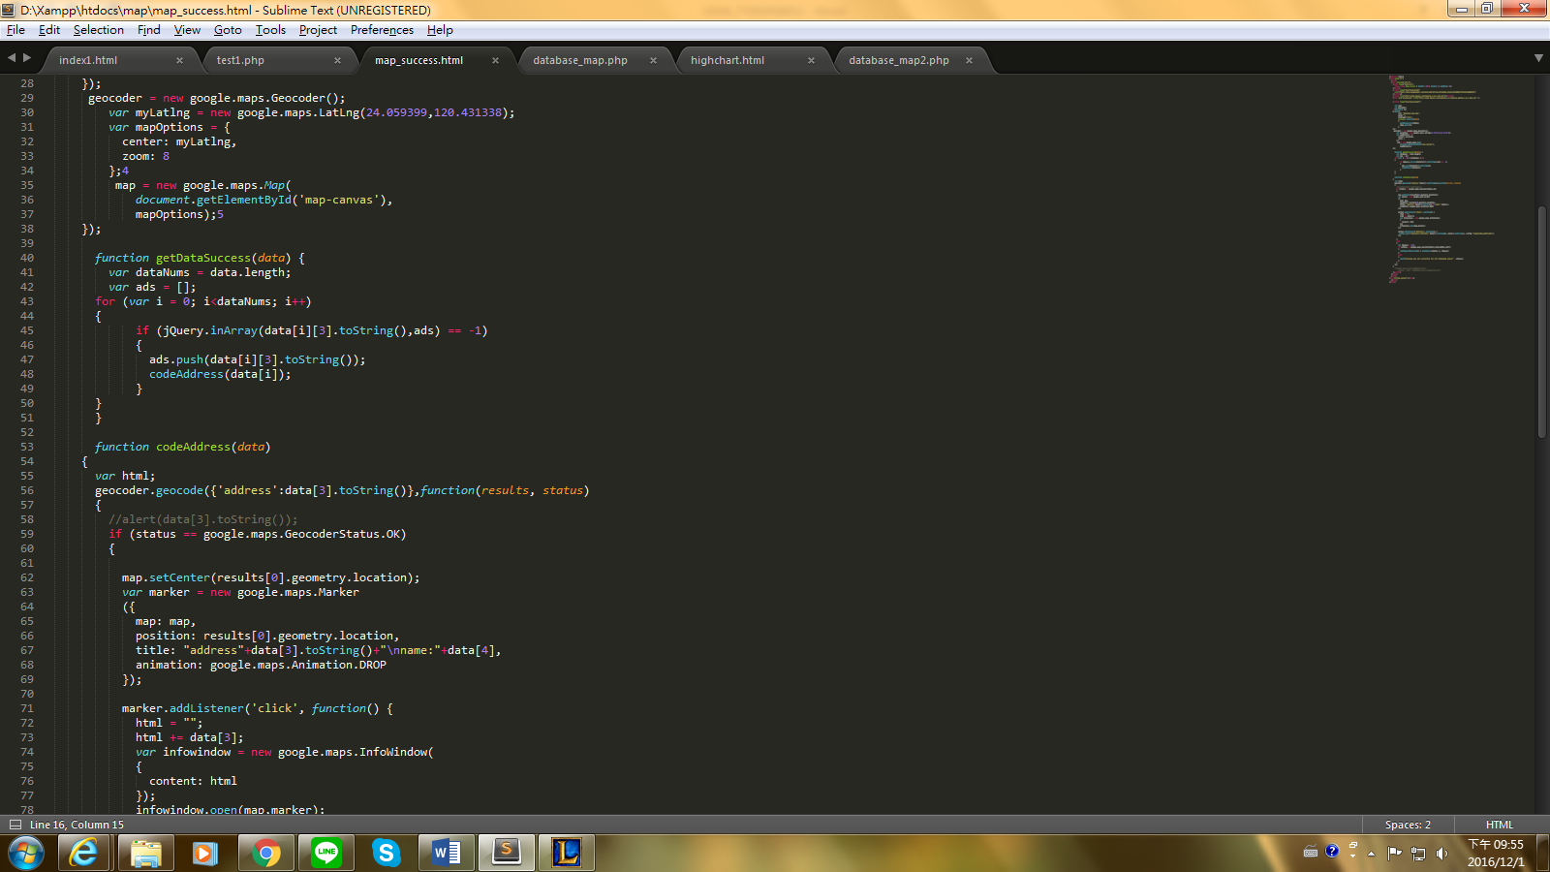

把讀到的位置資訊放進ads陣列裡，並同時判斷是否有重複，沒重覆則進入下一個codeAddress。

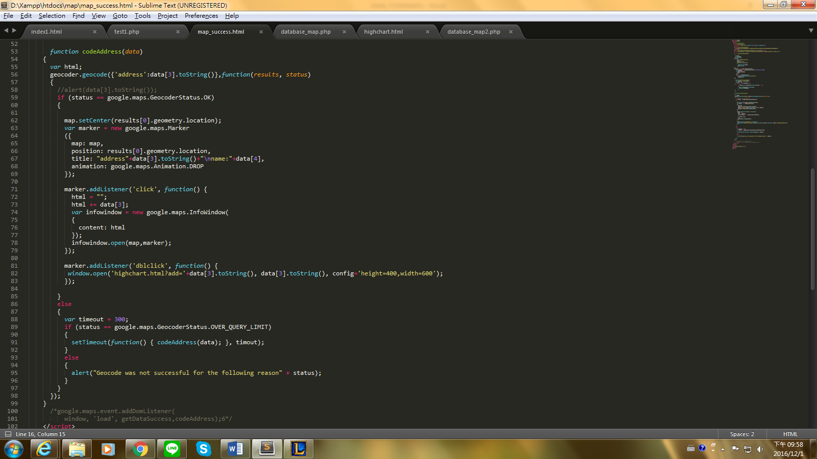

進行地圖的標點，addListener則對滑鼠動作判斷顯示相對應資訊->一下顯示位置名稱;兩下顯示該位置感測資訊圖表。

4.

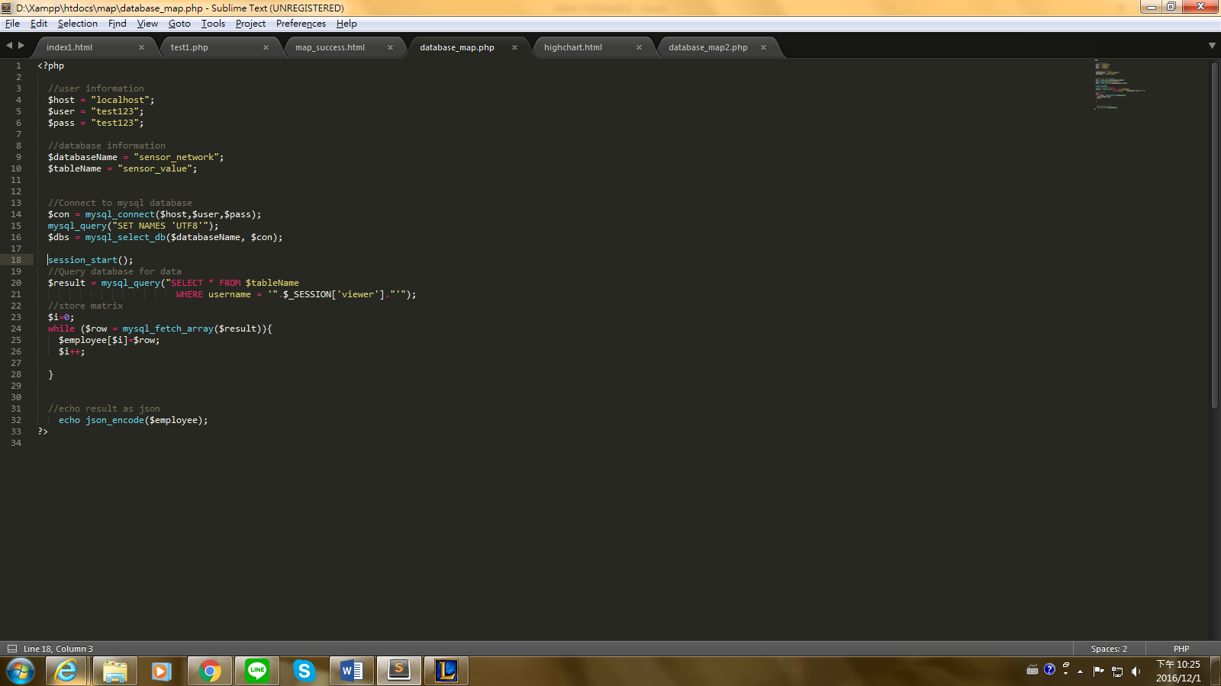

連接資料庫，並取得與該使用者相關的資料。

5.Highchart

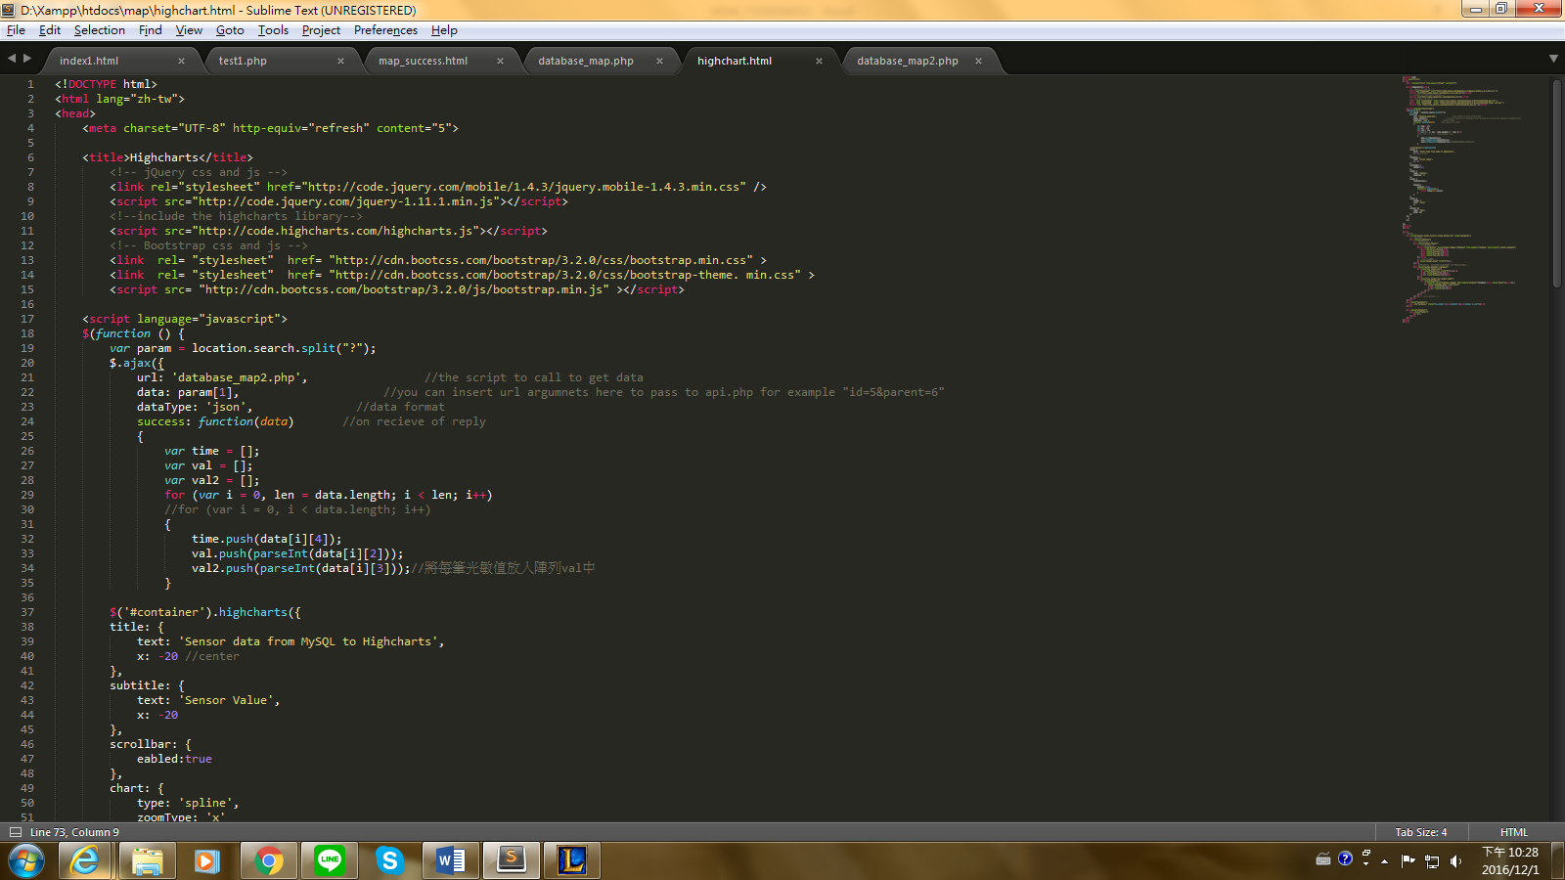

圖表顯示資料，讀取database2.php，並把資料存起來。

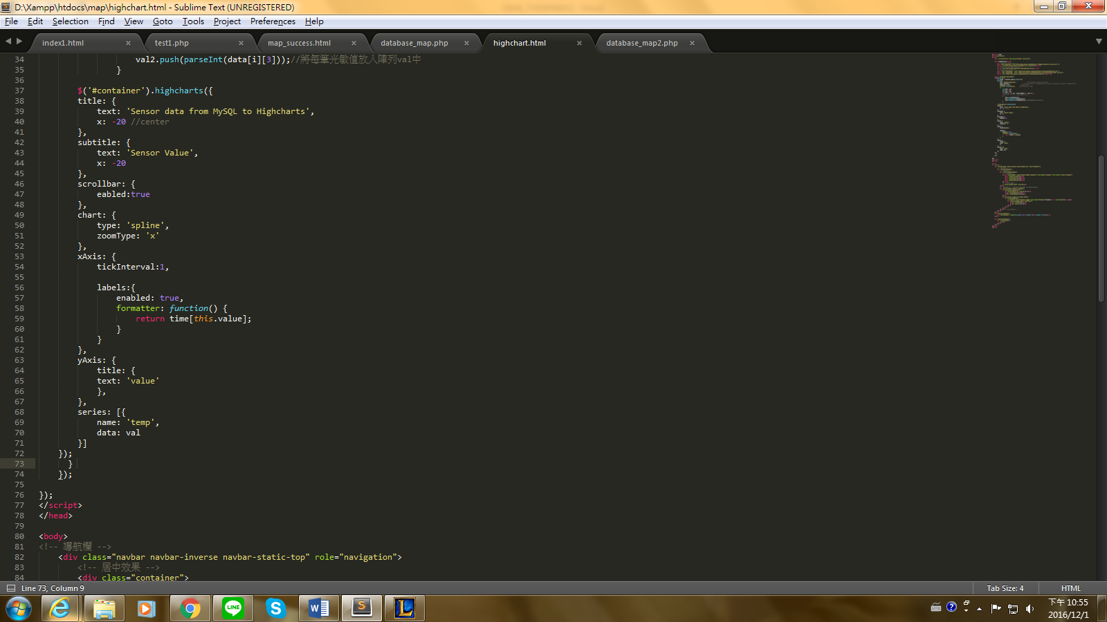

藉由存取的資料利用javascipt畫出數據圖。

6.

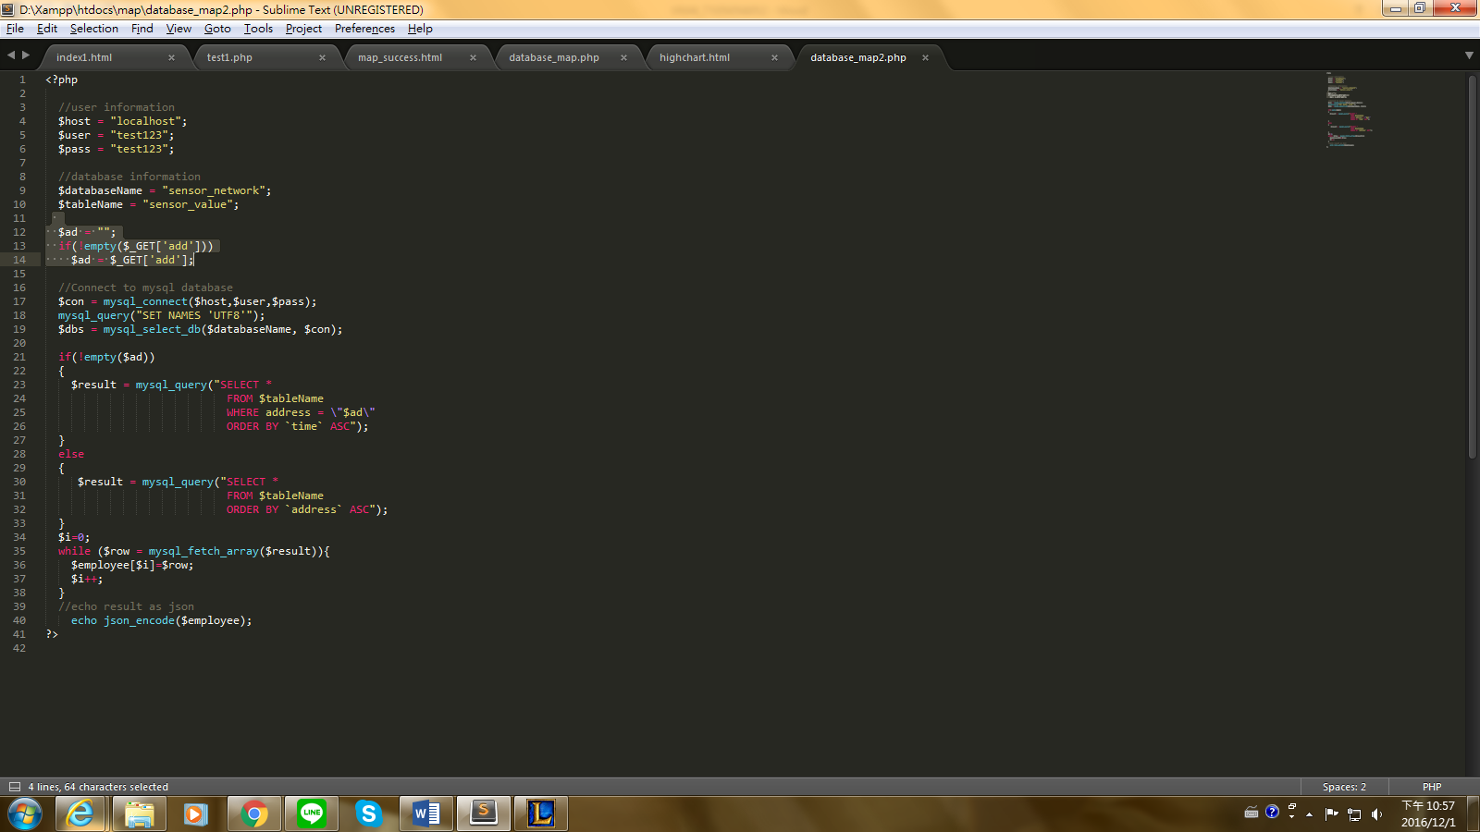

當有指定位置時則只搜尋該位置資料，無則全部位置資訊，並不重複。

7.結果

